起航湾区 遇建未来

中建三局华南公司2024届校园招聘简章
一、企业简介
中建三局集团华南有限公司，简称中建三局华南公司，前身为中建三局南方公司，是全球最大的投资建设集团、大型央企上市公司——中国建筑（2023年世界500强第13位）的三级分支机构，是连续多年排名中国建筑业竞争力百强企业榜首的中建三局直属区域公司，公司于2009年7月实体化运营，于2020年9月落户广州白云区，正式成为广州属地法人企业，连续两年产值贡献位列白云区建筑企业首位。
公司现有管理人员约3600人，经营范围主要包括广东、福建、海南三省，主攻高、大、新、尖、特工程，在建项目120余个。涉足施工、投资、代建、EPC 等多种模式。公司总部位于广州，代表局立足粤港澳大湾区开展经营。公司贯彻局区域化战略，设立了广州、深圳、福建、粤西4家分公司和1个基础设施事业部、1个机电安装事业部，绝大部分员工均可以稳定在广东或福建工作和生活。
匠心耕耘23载，华南公司成功打造一批建筑精品和地区标杆，截止目前公司累计获得14项鲁班（国优）奖；2项詹天佑大奖、1项华夏建设科学奖；世界级BIM竞赛奖2项、全国 BIM 竞赛奖103项；国家级绿色示范工程6项，科技推广示范工程68项；省级科学技术奖15项；省级科技成果鉴定52项，其中2项达到国际先进（领先）水平，16项达到国内先进（领先）水平；发明专利17项，实用新型专利72项，软件著作49项；工法85项；主（参）编国家、行业及地方等标准42项，其中15项标准已发布。
多年来，华南公司筑梦湾区、争当旗舰，已发展成为年合同额600亿元、营业收入200亿元的投资建造企业，是三局第一个迈入年合同额超500亿元的区域公司，正朝着“湾区一流的建筑综合服务商、中建系统一流的区域属地化企业”的“双一流”目标阔步前进。
我们依托中建三局的雄厚资源和强大平台支撑，伴随着改革开放高歌猛进，硕果累累。从“深圳速度”到“大运速度”，我们一起续写速度传奇。我们建造了世界首个“三馆合一”体育馆【深圳湾体育中心】、世界十大歌剧院【广州大剧院】、全球最大客滚轮渡码头综合枢纽中心【湛江徐闻港】、全国首个交接断面水质达标水生态治理工程【坪山河干流综合整治及水质提升工程】、全国四大国际航运中心【东南国际航运中心】、华南最大商务中心【广州白云国际会议中心】、深圳最大商务综合体【华润深圳湾国际商业中心】、海南第一高楼【海南中心项目】。我们用高度、体量、深度和质量，为国家建设贡献力量，匠心筑造不朽丰碑。
让我们一起，携手走遍华南大地，用心拓展幸福空间。
二、薪酬福利
1.工资：基本工资+能级津贴
2.奖金：季度奖、年终绩效兑现奖、节点兑现奖、终结兑现奖、专项奖励
3.“六险二金”：养老保险、医疗保险、生育保险、工伤保险、失业保险、住房公积金 （按当地最高标准缴纳）+ 补充医疗保险、补充养老保险（企业年金）。
4.福利：免费食宿、地区津贴、通讯补贴、交通补贴、远征补贴、房补、过节费、劳动保护费、职业资格津贴、专业职级能级津贴、带薪年假及探亲假、免费年度体检、节日福利、生日慰问、集体婚礼、入职大礼包……
三、招聘专业需求
中建三局华南公司招聘专业类型涵盖房屋建筑类、基础设施类、勘察设计类、金融财务类和职能管理类等领域，广纳贤才，具体招聘需求如下：
房屋建筑类：土木工程、机械工程、机械设备及其自动化、工程力学、物流管理、过程装备与控制工程、结构工程、装饰施工技术、电气工程及其自动化、建筑环境与设备工程、给排水工程、工程管理、工程造价、安全工程等
基础设施类：道路桥梁与渡河工程、城市与地下空间工程、市政工程、岩土工程、水利水电工程、交通工程、水务工程、环境工程、测绘工程、地质工程、勘察技术与工程、港口航道与海岸工程等
勘察设计类：建筑学、风景园林、环境设计、园林等
金融财务类：经济学、金融学、投资学、审计学、会计学、财务管理、税收学
职能管理类：法学、行政管理、人力资源管理、社会工作、汉语言文学、新闻学、思想政治教育、工商管理、信息管理与信息系统、计算机科学与技术
四、招聘流程
（一）简历投递
1.登录网址：登录中建三局华南公司招聘网站：https://hr.cscec.com/api/short_url?id=g387t，注册账号并填写个人简历信息，投简历到相关专业岗位（必须进行网申）。
2.微信：微信扫描二维码
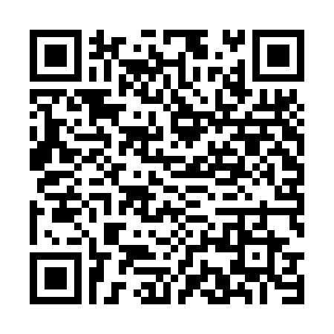
（二）在线测评
在线测评为中国建筑集团统一考试，分为一测和二测。其中一测报名成功后15天内可随时作答，二测是统一时间测评。两轮测试均需通过点击邮件内的链接进行作答。具体报名链接请登录【中建三局华南公司招聘网站】-点击【招聘指南】查看。
（三）面试测评
公司将采用远程+面对面方式进行初试和复试。
（四）签约面谈
通过面试的同学将与人力资源部招聘负责人进行签约谈话。
（五）最终签约
面谈合格者，将获得中建三局集团有限公司2024届“华南新青年”offer，完成签约。
（六）联系方式
联系地址：广东省广州市天河区临江大道1号寺右万科中心北塔28楼
邮 编：510623
联系电话：020-38893020，14749335956（微信同号）
联系人：陈经理
公司官方微信公众号：中建三局华南公司
有意向了解公司的同学可先加入2024届“华南新青年”资讯QQ群：650593065；
扫码进入中建三局华南公司“元宇宙”线上云游会，全方位了解三局华南更多讯息。
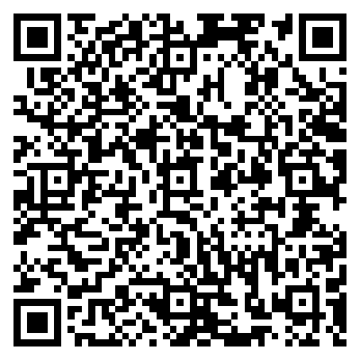
【中建三局华南公司线上云游会“元宇宙”】进入二维码

